Rapport individuel de test utilisateur
Projet KMS
Mohammad Shabana
Dates des passations : 11 et 13 mars 2026
Participants : Mehdi, Ines, Lucas
Versions testées : prototypes Figma DARK et LIGHT

1. Introduction
Le test utilisateur est une méthode empirique d'évaluation de l'expériences utilisateur qui consiste a observer de vraies personnes réaliser des tâches représentatives sur un système interactif. A ce stade du projet KMS Street Workout, cette méthode est pertinente car le prototype est assez avancé pour faire émerger des obstacles concrets de navigation, de compréhension et de perception. Elle permet de croiser les temps de tache, les erreurs, les hésitations et les verbalisations spontanées afin de prioriser les problèmes de conception et repérer les force et faiblesse de la maquette.

2. Methodologie

2.1 Public cible et participant-es
La population de référence est constituée d'adultes debutants en callisthenie, ages de 20 a 23 ans, utilisateurs réguliers du web, sans connaissance approfondie sur la Callisthenie.
Participant | Profil | Sexe | Aisance numerique | Version testee
Mehdi  21 ans | En dernière année d’école de commerce à Geneve.  Profil novice peu expérimente du public cible. | M | Basique a intermédiaire.  Usage plutôt mobile-first. | DARK
Ines  21 ans | Etudiante en marketing à l’école Crea.  Profil novice. | F | Intermédiaire. | DARK
Lucas  20 ans | Etudiant et footballeur amateur.  Novice total en callisthenie. | M | Intermédiaire (jeux vidéo). | Dark et LIGHT
Les participants ont été recrutes par contact direct dans mon entourage, donc des novice de la callisthénie

2.2 Scenario
Mise en situation : "Un ami vous a parlé de la callisthenie, une discipline sportive qui utilise le poids du corps pour développer la force et la mobilité. Vous aimeriez en savoir davantage. Pour ce faire, on vous a conseille le site KMS Street Workout. Vous allez maintenant explorer ce site afin de trouver différentes informations utiles pour débuter cette discipline."

Tache 1 - Verifier si le sport est praticable gratuitement sans equipement payant
Justification : Cette tache correspond au cas d'usage découvrir si la discipline est accessible financièrement pour un débutant. Elle évalue la retrouvable de la section de présentation générale et la clarte du message sur l'absence d'équipement payant.
Description : Vous aimeriez savoir si ce sport vous correspond. Est-ce qu'on peut pratiquer ce sport gratuitement, sans équipements payants ? Trouvez cette information.
Solution optimale : Accueil -> Decouvrir -> Vue d'ensemble.

Tache 2 - Trouver les etapes importantes pour commencer a s'entrainer chez soi
Justification : Cette tache correspond au cas d'usage débuter une pratique a domicile de manière structurée. Elle évalue la capacite de l'architecture d'information a guider l'utilisateur vers le guide en 5 étapes, et non vers la page Séance a domicile.
Description : Vous souhaitez commencer a vous entrainer chez vous. Quelles sont les étapes importantes a suivre ? Trouvez cette information.
Solution optimale : Accueil -> Découvrir -> Guide première séance -> étapes 1 a 5.

Tache 3 - Trouver un coach adapte pour debuter des entrainements de force
Justification : Cette tache correspond au cas d'usage être accompagne par un coach spécialise. Elle évalue la compréhension de l'entrée vers le coaching et la capacite a choisir le bon profil parmi les options proposées.
Description : Vous avez entendu parler du domaine de la force et vous voulez débuter des entrainements de force avec un coach. Trouvez un coach adapte qui peut vous accompagner dans ce domaine.
Solution optimale : Accueil -> Réserver un appel -> choisir Mubarez (Force & Figures statiques).

Tache 4 - Savoir après combien de temps un niveau avancé peut etre atteint
Justification : Cette tache correspond au cas d'usage se projeter dans une progression sportive. Elle évalue la retrouvabilite de la section Progression et la lisibilité du tableau des niveaux.
Description : Vous souhaitez savoir apres combien de temps vous pourriez avoir un niveau avance. Trouvez cette information.
Solution optimale : Accueil -> Progression -> Vue d'ensemble -> tableau des niveaux (Avance = 12+ mois).

Tache 5 - Lire les retours d'expériences des membres sur leurs progres
Justification : Cette tache correspond au cas d'usage chercher une réassurance sociale avant de s'engager. Elle évalue la retrouvabilite des témoignages et la pertinence de leur regroupement sous Motivation / Bien-être.
Description : Apres avoir exploré le site, vous souhaitez lire les retours sur expérience des gens avec KMS, notamment sur leurs progrès. Que disent-ils ?
Solution optimale : Accueil -> Motivation / Bien-être -> Témoignage.
Les cinq taches ont été réalisées dans le même ordre pour chaque participant, avec retour à la page d'accueil entre chaque scenario. Une phase d'exploration libre de deux minutes a ensuite complété la passation.

2.3 Maquette
KMS : prototype Figma DARK
Les pages sollicitées par le scenario sont : Accueil, Vue d'ensemble, Guide première séance, Réserver un appel, Progression -> Vue d'ensemble et Motivation / Bien-être -> Témoignage.

2.4 Protocole de passation

Deroulement general
- Chaque session s'est déroulée en présentiel sur un ordinateur portable, dans un environnement calme.
- Le participant était accueilli avec la consigne générale suivante : "Ce n'est pas vous qu'on évalue, c'est le site. Pensez à voix haute tout au long du test."
- Je lisais chaque tache à voix haute, remettais l'énoncé sur papier, chronométrais la tâche et notais les comportements observables.

Test des 5 secondes
La page d'accueil était affichée pendant exactement cinq secondes, puis masquée. Le participant devait ensuite décrire ce qu'il avait retenu et le schématiser sur feuille blanche. Une synthèse de ces retentions figure en Annexe 1.
- Quelle est votre impression générale vis-à-vis de ce site ?
☐ Très mauvaise
☐ Mauvaise
☐ Moyenne
☐ Bonne
☐ Très bonne

- Comment jugez-vous son esthétique ?
☐ Très mauvaise
☐ Mauvaise
☐ Moyenne
☐ Bonne
☐ Très bonne

3. Quels éléments avez-vous retenus (texte, logo, couleurs, images, menus...) merci de les reproduire dans le cadre sur feuille blanche ?
4. Quels objectifs semblent être vises par ce système ?

Deroulement du test par scenario
- Chaque tâche était réalisée séquentiellement, avec retour à l'accueil entre deux taches.
- Une phase d'exploration libre de deux minutes suivait la tache T5.
- Les temps de tache, hésitations, retours arrière, erreurs de menu et verbatims étaient notes pendant la session.

Questionnaire et entretien post-test
En fin de session, chaque participant a complété le questionnaire, permettant de mesurer la qualité pragmatique, la stimulation, l'identité et l'attractivité perçue. L'entretien semi-directif qui suivait reposait sur la grille ci-dessous ; pour Lucas, la question sur le dark mode a été reformulée en préférence dark / light car la version testée était la maquette claire d’abord.
1. Qu'avez-vous pensé de votre expérience du site ?
2. Y a-t-il eu un moment ou vous vous êtes senti perdu pendant la navigation ?
3. Certaines informations étaient-elles difficiles a trouver ?
4. Quelles informations manquent selon vous sur ce site ?
5. Le fait que le site soit en dark mode vous a-t-il dérange ?
6. Comment avez-vous trouve le ton du site ?
7. Si vous étiez réellement débutant en callisthenie, pensez-vous que ce site vous aiderait à commencer ?

3. Resultats

3.1 Description générale
Le test des 5 secondes montre une compréhension immédiate de l'univers sportif du site : les trois participants retiennent l'image de moi qui fait le skill drapeau humain, le ton motivant et la présence d'un CTA principal visible. En revanche, le terme callisthenie n'est pas compris spontanément par Mehdi et Lucas car ils connaissent ce sport avec la nomination Street workout (qui est le nom contemporain ), ce qui confirme le besoin d'une micro-définition directement dans la zone hero. La synthèse textuelle des dessins et souvenirs figure en Annexe 1.
Mehdi : "Un site de sport, fond noir, il y a une image d'un mec qui fait un turc chaud... y'a un gros bouton je crois. Callisthenie je suis pas sur de ce que c'est" c’est pas du street ?
Ines : "Design sombre , tres sportif, ça fait serieux. J'ai vu plusieurs rubriques dans le menu, et un bouton principal bien visible."
Lucas : "Y'a un mec qui fait un truc de fou en plein air, genre acrobatique... un site de sport. De repousser vos limites... j'aime bien comme phrase."
Synthese du test des 5 secondes
- Le positionnement sportif et motivant du site est compris immédiatement par les trois participants.
- L’emplacement des CTA principaux est mémorisé mais pas les phrase dans les CTA; les éléments secondaires de navigation le sont beaucoup moins.
- Le terme "callisthenie" reste insuffisamment auto-explicatif pour deux profils sur trois.

Tableau de synthese des taches
Temps observes pour chaque tache, par participant et en moyenne, avec une lecture synthetique des comportements.
Tache | Description | Mehdi | Ines | Lucas | Moyenne | Lecture globale
T1 | Vérifier si le sport est gratuit et accessible sans équipement payant. | 1:45  Réussie | 0:55  Réussie | 1:02  Réussie | 1:14 | Tache réussie par les trois participants, mais le label "Vue d'ensemble" n'est pas immédiatement auto-explicatif.
T2 | Trouver les étapes importantes pour commencer a s'entrainer chez soi. | 3:05  Blocage notable | 1:50  Blocage notable | 3:20  Blocage notable | 2:45 | Problème le plus net du test : les trois participants passent d'abord par "Séance a domicile" avant de trouver "Guide première séance". La page séance à domicile n’a aucun lien vers guide de première séance et les labels ne sont pas claires le guide de première séance il est à faire à la maison (problème de doublons)
T3 | Trouver un coach adapte pour débuter des entrainements de force. | 1:20  Réussie | 0:58  Réussie | 1:35  Réussie | 1:18 | Mubarez est correctement identifie grâce au mot-clé "force", mais l'entrée "Réserver un appel" est interprétée de façon variable certain participant ont mis du temps à comprendre que pour trouver un coach faut appuyer sur réserver un appel car ils ont cru que réserver un appel c’est pour parler avec la direction et non pas pour trouver un coach.
T4 | Savoir après combien de temps un niveau avance peut être atteint. | 2:10  Réussie | 1:22  Réussie | 2:05  Réussie | 1:52 | Le contenu de progression est jugé clair une fois trouvé ; le frein est surtout la retrouvabilite du bon sous-menu la rubrique vue d’ensemble n’est pas intuitive et à fait perdre du temps
T5 | Trouver et lire les témoignages de membres sur leurs progrès. | 2:30  Hésitation forte | 1:18  Hésitation | 2:30  Blocage notable | 2:06 | Les témoignages sont systématiquement cherches ailleurs avant d'être trouves sous "Motivation / Bien-être». Tout les participant ont cherché dans la page progression d’abord

Globalement, les cinq taches sont réussies par les trois participants. Le taux de réussite est donc bon, mais il masque deux fragilités structurelles : T2 concentre le blocage le plus net, avec un passage quasi systématique par "Séance a domicile", et T5 génère une errance récurrente avant la découverte de la page Témoignage. Autrement dit, le prototype est globalement utilisable, mais certaines rubriques ne correspondent pas au chemin cognitif spontané des novices.
Bug technique : La version LIGHT révèle un bug de prototype sur la page Fiches mouvements : l'entrée Tractions ne menait pas a la fiche détail. Ce bug n'a pas empêché l'accomplissement des cinq taches du scenario. Nous avons expliqué aux participant également que il y a certain boutons ou pages qui ne mène nul par comme le bouton rejoindre KMS ( qui doit mener sur une page instagram) ou encore le calcuateur de calorie ) et d’autre boutons

3.2 Synthèse des problèmes utilisateurs

Tableau de synthese des problemes utilisateurs
Probleme | Description concrete | Diagnostic (Bastien & Scapin) | Nb utilisateurs touches | Gravite
P1 | Lors de T2, les participants cliquent d'abord sur "Seance a domicile" parce que l'enonce mentionne "chez soi", puis reviennent vers "Guide premiere seance". | Compatibilité,guidage,signification des codes | 3/3 | Serieux
P2 | Le label "Vue d'ensemble" ne permet pas d'anticiper clairement qu'il contient les informations sur le cout et l'accessibilite du sport. | Signifiance des codes et dénominations | 2/3 | Moyen
P3 | Lors de T5, les temoignages sont cherchés dans "progression et découvrir" avant d'être trouves sous "Motivation / Bien-etre". | Compatibilité, guidage | 3/3 | Moyen
P4 | Le bouton "Réserver un appel" est parfois interprete comme une prise de contact generale ou un SAV plutôt que comme une entrée vers le coaching. | Signifiance des codes et dénominations | 2/3 | Faible
P5 | Le terme "callisthenie" n'est pas suffisamment explicite dans le hero pour les profils qui ne connaissent pas encore cette discipline. | Signifiance des codes et dénominations ; Guidage (Incitation) | 2/3 | Faible
Le tableau ci-dessus montre que la compatibilité est le critère le plus touché. Les problèmes les plus importants ne sont pas des erreurs de contenu, mais des écarts entre la structure choisie par le prototype et ce qu'un novice s'attend naturellement a trouver en lisant un label ou un énoncé de tache.
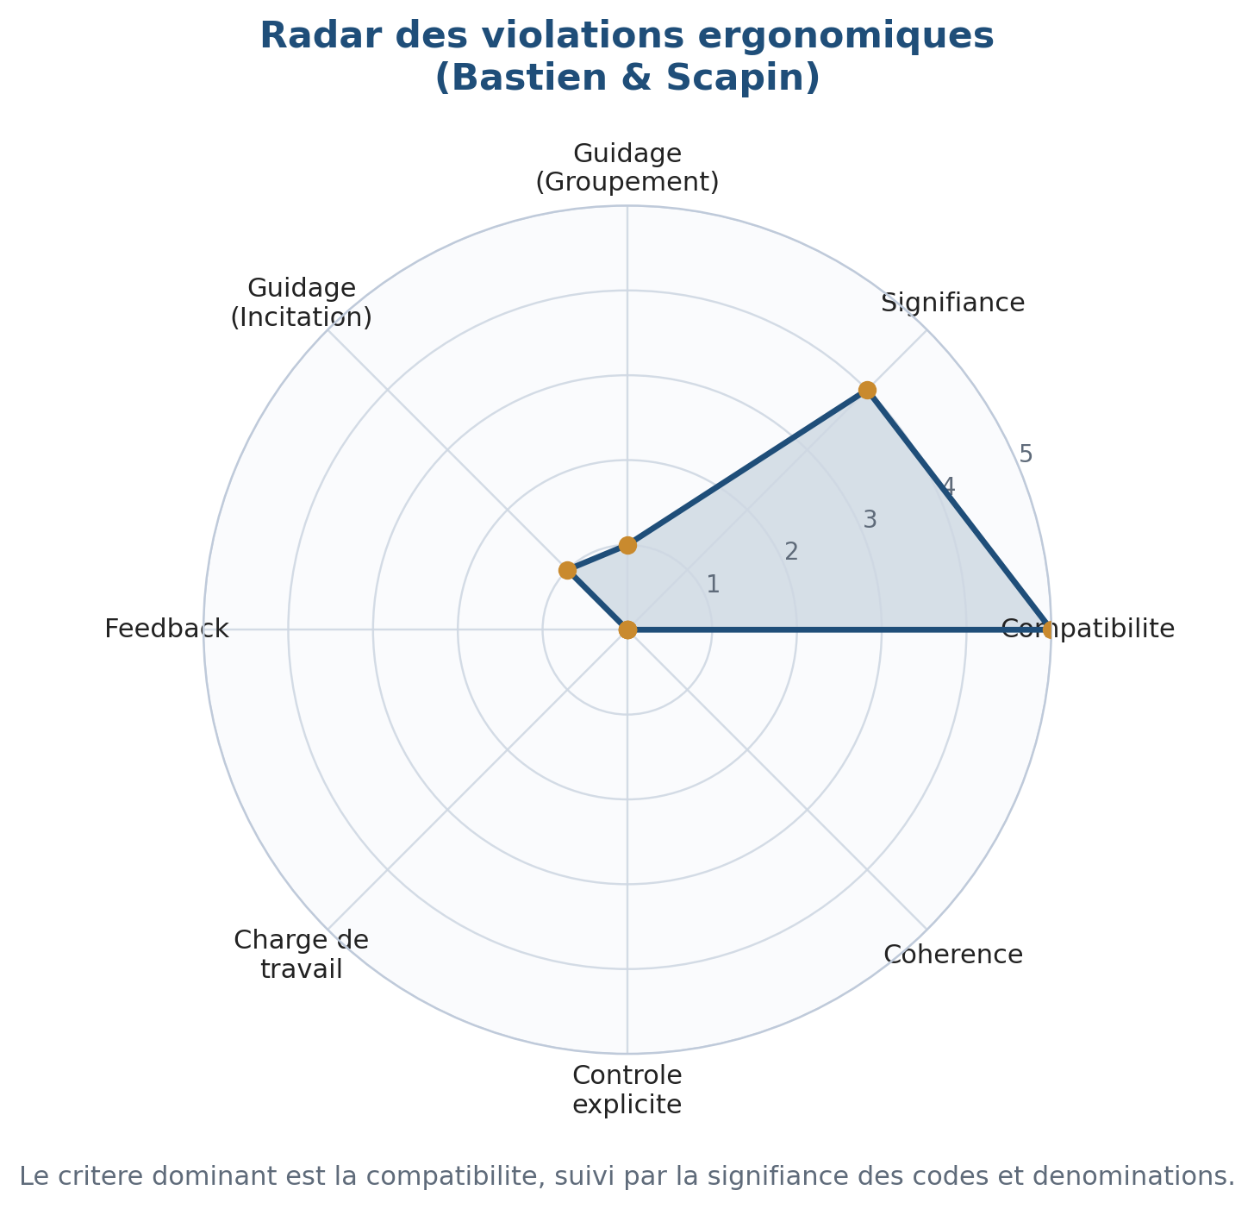
Figure 1. Radar des violations ergonomiques observees sur les trois passations.
Le radar confirme cette lecture : la compatibilité domine, suivie par la signifiance des codes et dénominations. Les critères de feedback, de contrôle explicite et de charge de travail ne ressortent pas ici comme les zones les plus critiques, ce qui est cohérent avec un prototype globalement lisible mais encore imparfait dans sa logique de classement.

3.3 Description détaillée de deux problèmes

Problème P1 - Confusion entre "Guide première séance" et "Séance a domicile"
Que s'est-il passe : Lors de T2, les participants voulaient trouver "les étapes importantes pour commencer a s'entrainer chez soi". Les trois profils ont interprété le mot-cle "chez soi" comme une invitation à cliquer sur "Séance a domicile". Le système ne les empêche pas de suivre ce chemin, mais la page affichée ne répond pas exactement a la demande ; ils doivent donc revenir en arriere pour trouver "Guide premiere seance".
Point de vue utilisateur : Le probleme n'est pas une incomprehension du contenu une fois la bonne page atteinte, mais une erreur initiale de menu. Le comportement observe est coherent : le modele mental utilisateur associe naturellement maison et seance a domicile.
Mehdi : "ok je suppose que c’est là (on appuyant sur découvrir)….. séance à domicile oké pompe classique,tu vois là c’est des exo etc mais je .. comment est ce que je commance….( il appuie de nouveau sur découvrir et lit les sous rubrique une par une et il arrive vers guide ) guide ahhh guide première séance ? c’est ça qui m’intéresse moi …….. okk maintenant c’est plus clair ( dès qu’il a vu le mot étape).

Ines : "Je clique Séance a domicile parce que c'est chez moi. C'est les exercices mais pas vraiment des étapes. Je reviens... Guide premiere seance, c'est ça."
Lucas : "Je cherche les étapes pour chez moi... donc vsy c’est là je clique Séance a domicile. Hmm... c'est plus un programme non ?. Je test autre chose. Ah voila, y'a 5 etapes." C’est ça mais mec c’est pas claire en vrai elle sert à quoi l’autre page ?
Diagnostic : Ce problème relève du critère de compatibilité de Bastien et Scapin. Le système n'est pas aligné avec le modèle mental des novices ; l'intitulé du menu active un chemin logique pour l'utilisateur, mais la bonne réponse est rangée ailleurs. Lallemand et Gronier soulignent que cette compatibilité est décisive en première utilisation, lorsque l'utilisateur ne connait pas encore l'architecture du site. J’ai observé souvent lorsque ce problème de compatibilité reviens , les utilisateurs se mettent à faire tous la même chose : la navigation aléatoire et cela fait perdre beaucoup de temps en sachant que sovuent les utilisateurs s’il ne trouve pas rapidement les informations, ils partent du site, il y a également un problème de guidage car l’utilisateur manque de repères dans la structure globale.
Car un mauvais nom de rubrique perturbe aussi :l’orientation, la compréhension de l’arborescence, la prédictibilité du parcours.

Illustration et recommandation : Le schema ci-dessous montre le detour observe. Pour corriger ce point, il faut soit expliciter "Guide premiere seance" avec un sous-titre du type "Les 5 etapes pour debuter chez soi", soit renommer "Seance a domicile" pour la differencier clairement d'un parcours guide.

Voici la vidéo du problème ( passation mehdi) : tache 2
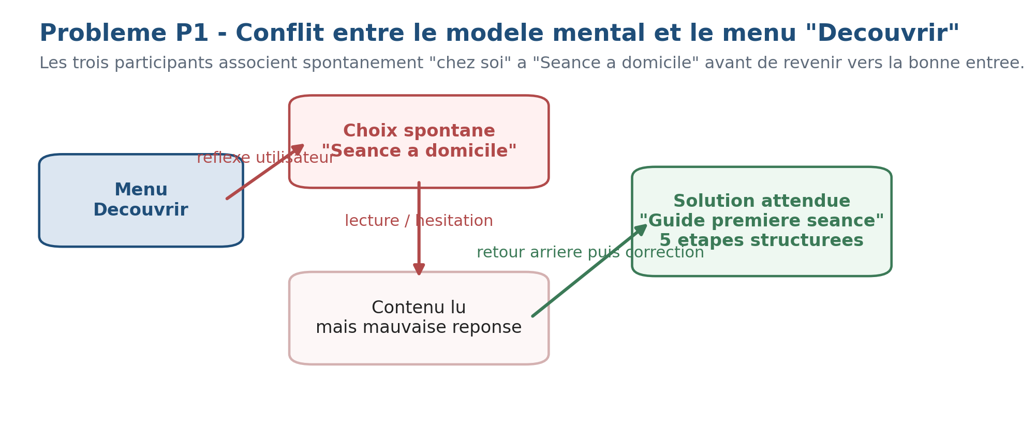
Figure 2. Reconstitution du parcours observe pour le probleme P1.

Probleme P3 - Les temoignages sont difficiles a localiser
Que s'est-il passe : Lors de T5, les participants cherchaient des retours d'expériences de membres KMS. Le système ne leur donnait pas un point d'entrée suffisamment prédictible : ils exploraient d'abord "Découvrir", parfois "A propos" ou "Progression", puis trouvaient finalement "Temoignage" sous "Motivation / Bien-etre".
Point de vue utilisateur : Les témoignages sont cherchés comme une preuve sociale ou un contenu communautaire. Le regroupement choisi par le prototype est éditorialisent défensable, mais il ne correspond pas au vocabulaire spontané des utilisateurs.
Mehdi : "Des retours d'experience... je cherche dans Decouvrir... c'est pas la….. A propos ? Non plus. Ah, Motivation / Bien-etre, j'aurais pas pense a aller la pour des temoignages." Frr d’habitude c’est directement dans la page d’accueil tout en bas ou quelque part où c’est mit en avant
Ines : "Je chercherais ça sous Communauté ou Avis normalement mais y a pas ces rubrique. Là j'explore les menus... ah, c'est dans Motivation / Bien-etre -> Temoignage."
Lucas : "Je cherche des retours d'expériences dans Découvrir d'abord… non ça doit etre dans à propos voilà rejoindre la communauté aaa non tu m’a dit que ce bouton marche pas, j'aurais mis ça sous Avis ou directement sur la page d'accueil." Att peut être dans motivation pour faire genre que ça motive voilà témoignage frr c’est tlm loin dans la page. 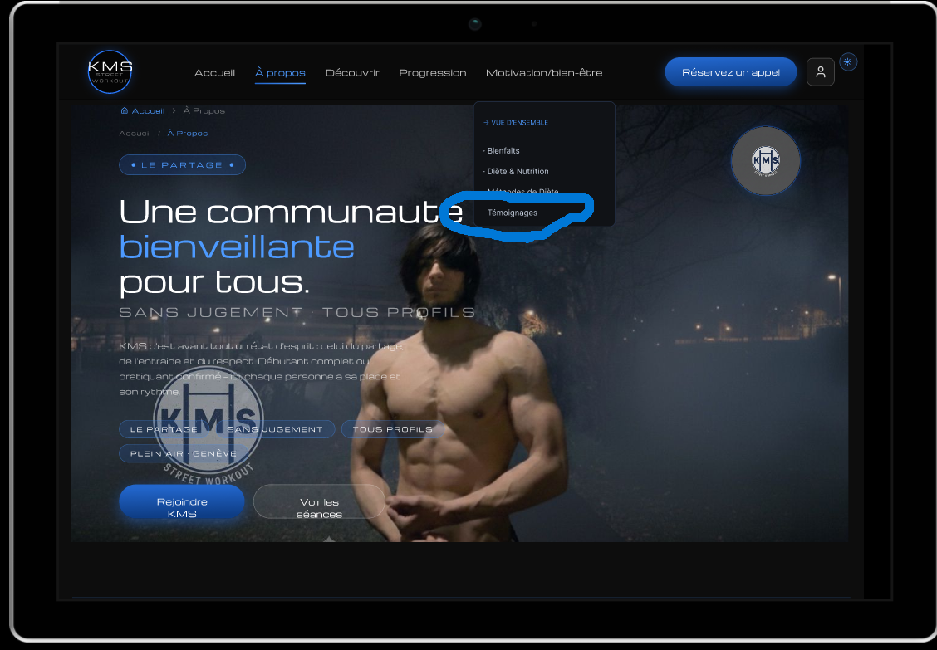
L’image illustre le fait que la sous rubrique témoignage est isolé loin et invisible dans le site
Diagnostic : Ce problème relève lui aussi de la compatibilité. Le langage du système ne correspond pas pleinement au chemin cognitif de l'utilisateur qui cherche une réassurance sociale. La littérature sur l'utilisabilité rappelle qu'un contenu pertinent reste difficilement retrouvable si son emplacement n'est pas prédictible. l’interface doit correspondre aux habitudes, attentes, représentations mentales et logique naturelle de l’utilisateur et on le voit quand ils disent que ça doit être dans la page d’accueil, également d’autre critère sont touché ici comme L’utilisateur hésite entre plusieurs rubriques avant de localiser les témoignages, ce qui révèle un problème de signifiance des codes et dénominations : les intitulés proposés ne correspondent pas spontanément à son modèle mental. Ce problème est renforcé par un déficit de guidage, car l’information recherchée apparaît tardivement dans la page et n’est pas immédiatement perceptible.
Illustration et recommandation : Le schéma ci-dessous montre la séquence d'errance observée. Une solution efficace serait de rendre les témoignages visibles des la page d'accueil, ou a minima de créer un accès secondaire depuis Vue d'ensemble.
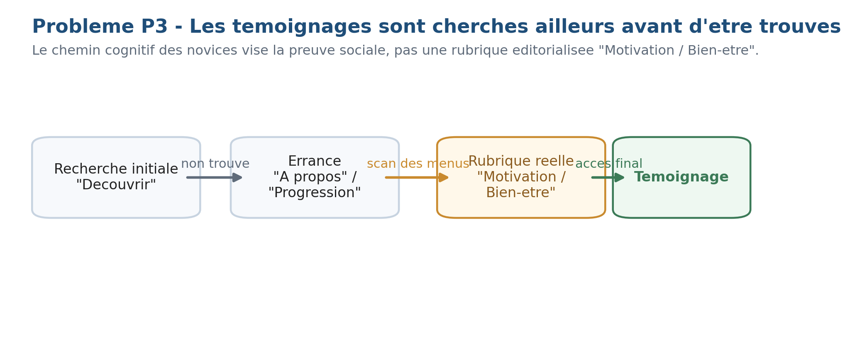
Figure 3. Reconstitution du parcours observe pour le probleme P3.

3.4 Resultats de l'evaluation post-test

Resultats chiffres de l'evaluation post-test (AttrakDiff)
Participant | PQ | HQ-S | HQ-I | ATT
U4 Mehdi | +0.6 | +1.4 | +1.0 | +1.8
U5 Ines | +1.5 | +1.9 | +1.6 | +2.1
U6 Lucas | +0.8 | +1.6 | +1.2 | +2.0
Moyenne novices | +1.0 | +1.6 | +1.3 | +2.0
L'attractivité est la dimension la mieux notée sur l'ensemble du panel. Le prototype est donc perçu comme sérieux, sportif et engageant. En revanche, la qualité pragmatique est plus fragile, surtout chez Mehdi et Lucas, ce qui concorde avec les difficultés observées sur T2 et T5. L'écart entre ATT et PQ montre que la valeur percue du design est déjà forte, mais que l'architecture d'information doit encore gagner en clarté. Nous avons prédit cela dans la phase de conception car nous nous sommes attardé énormément sur le design et l’aspect modern et cela a généré plein de charge comme le taux interactivités présente par pages qui était vraiment un casse-tête
Lecture des scores AttrakDiff
- ATT moyenne = +2.0 : le site est juge attractif et globalement désirable.
- PQ moyenne = +1.0 : l'utilisabilité reste correcte, mais pas encore complètement fluide pour tous les profils novices.
- Les scores de stimulation et d'identité confirment un univers de marque sportif et cohérent.

Commentaires d'entretien
Commentaires positifs : Mehdi juge le design beau et sérieux ; Ines souligne la clarté du guide en 5 etapes et l'interet d'avoir deux coaches spécialisés , mais préfère que la version par défaut soit la version claire et non pas sombre; Lucas préfère la version sombre, qu'il trouve plus lisible et plus professionnelle. Tous aime bien l’identité branding du site avec un logo et un code couleurs et vocabulaire
Commentaires négatifs : Les trois participants reviennent sur la confusion entre "Guide première séance" et "Séance a domicile". Ines et Lucas jugent aussi "Réserver un appel" trop ambigu a l'entrée. Lucas mentionne enfin un besoin de condenser les informations dans la rubrique bienfait et témoigne l’avant/après sans images n’est pas très claire. Également des fois il mentionne la cohérence des styles des images dans certaine rubriques ils disent que le choix des images montre qu’il y a plusieurs personnes qui ont travaillé sur le projet qui ont des gouts différents

4. Partie autoscopique
L'élément le plus marquant de ces passations est la convergence des comportements sur T2 et T5. Mehdi, Ines et Lucas ont pourtant suivi les mêmes faux chemins. Cette repetition renforce fortement l'hypothese d'un probleme structurel plutôt que d'une simple hésitation individuelle.
Ce qui m'a surpris : personne n’a dit que le fait que le site soit en version sombre est dérangeant, les participant ont dit que le site est trop bien fait au niveau visuelle , cela m’a fait réaliser que vraiment le visuel ne fait pas tout car il y avait des problèmes d’utilisabilité dans les tests. Les problèmes repérés par mon binôme sont également différents alors que nous avons la même maquette cela m’a surpris un peu.
Ce que je ferais autrement : Je ferais un mini tri de cartes ou un test de denomination des rubriques avant la prochaine itération, afin de vérifier plus tot la compatibilité de l'architecture avec le vocabulaire des utilisateurs. Également peut etre simplifier le visuel car nous avons eu une grande ambition de faire quelque chose de beau sauf que on s’est rendu compte qu’il faut suivre derrière avec un taux d’interactivité énorme et pas évidant et nous avons passé trop d’heure dessus également passer plus de temps dans la labélisation des rubriques car en tant que pratiquant expert nous avons un écart de compréhension des principes avec les débutants et cela est dure pour nous également de se mettre à la place de quelqu’un qui ne connait pas du tout le domaine.
Amelioration du protocole : Je distinguerais davantage le temps d'errance du temps de résolution, pour séparer plus finement les problèmes de navigation des problèmes de lecture ou de compréhension une fois la bonne page atteinte. L’indicateur de temps ne m’a pas servi à grand-chose car mon ordinateur est très lent en ce moment et donc tout la navigation est lente car j’ai installé un modèle llm dans mon ordinateur en local pour un projet Rag qui fait que mon ordinateur est lent et donc le temps des passation et résolution de tache ne sont pas très réaliste dans mon cas .

5. References
Bastien, J.M.C. & Scapin, D.L. (1993). Critères ergonomiques pour l'évaluation d'interfaces utilisateurs. Rapport technique INRIA n°156.
Lallemand, C., & Gronier, G. (2016). Tests utilisateurs. Dans C. Lallemand & G. Gronier (Éd.), Méthodes de design UX : 30 méthodes fondamentales pour concevoir et évaluer les systèmes interactifs (pp. 664–687). Eyrolles.
Lallemand, C., & Gronier, G. (2016). Échelles UX. Dans C. Lallemand & G. Gronier (Éd.), Méthodes de design UX : 30 méthodes fondamentales pour concevoir et évaluer les systèmes interactifs (pp. 367–382). Eyrolles.
Nielsen, J. (1993). Usability Engineering. Academic Press.
Pelayo, S., Lepage, B., & Degoulet, P. (2004). Reporting a usability evaluation: A basis for a common ergonomic criterion report. Proceedings of AMIA Annual Symposium, 534–538.

6. Annexes

Annexe 1 - Synthese du test des 5 secondes
Tableau de synthese des elements retenus immediatement apres l'exposition de cinq secondes.
Participant | Elements retenus | Elements non retenus | Lecture
Mehdi | Fond sombre, image sportive, gros bouton, univers sport | Definition du terme callisthenie, CTA secondaire, entree coaching | Univers sportif compris mais discipline encore floue
Ines | Design sombre, menu riche, bouton principal visible, tonalite serieuse | Details de contenu sous le hero | Bonne lecture esthetique et navigation reperee
Lucas | Image acrobatique, slogan motivant, bouton principal, menu | CTA secondaire, entree Reserver un appel | Promesse sportive comprise, terme callisthenie non maitrise

Annexe 2 - Grille de scenario et chemins optimaux
Rappel synthetique des cinq taches du scenario et de leur chemin optimal.
Tache | Cas d'usage | Chemin optimal
T1 | Verifier l'accessibilite financiere de la discipline | Decouvrir -> Vue d'ensemble
T2 | Debuter chez soi de maniere structuree | Decouvrir -> Guide premiere seance
T3 | Trouver un coach pour debuter en force | Reserver un appel -> Mubarez
T4 | Se projeter vers un niveau avance | Progression -> Vue d'ensemble
T5 | Chercher une preuve sociale et des retours d'experience | Motivation / Bien-etre -> Temoignage

Annexe 3 - Architecture du site teste
Structure de navigation :
- Accueil
- À propos
- Découvrir → Présentation / Fiches de mouvements / Séance à domicile / Glossaire / Lieux / Équipement
- Progression → Niveaux / Exercice suivant / Stagnation / Routine débutant / Objectifs / Organisation
- Motivation / Bien-être → Témoignages / Bienfaits / Diète
- Réserver un appel → Mubarez

Annexe 4 - Radar ergonomique
Figure 5. Reprise du radar ergonomique pour consultation rapide en annexe.

Annexe 5 - Synthese chiffree AttrakDiff
Participant | PQ | HQ-S | HQ-I | ATT
U4 Mehdi | +0.6 | +1.4 | +1.0 | +1.8
U5 Ines | +1.5 | +1.9 | +1.6 | +2.1
U6 Lucas | +0.8 | +1.6 | +1.2 | +2.0
Moyenne | +1.0 | +1.6 | +1.3 | +2.0

Annexe 6 — échelle UEQ-S utilisée (Questionnaire AttrakDiff)
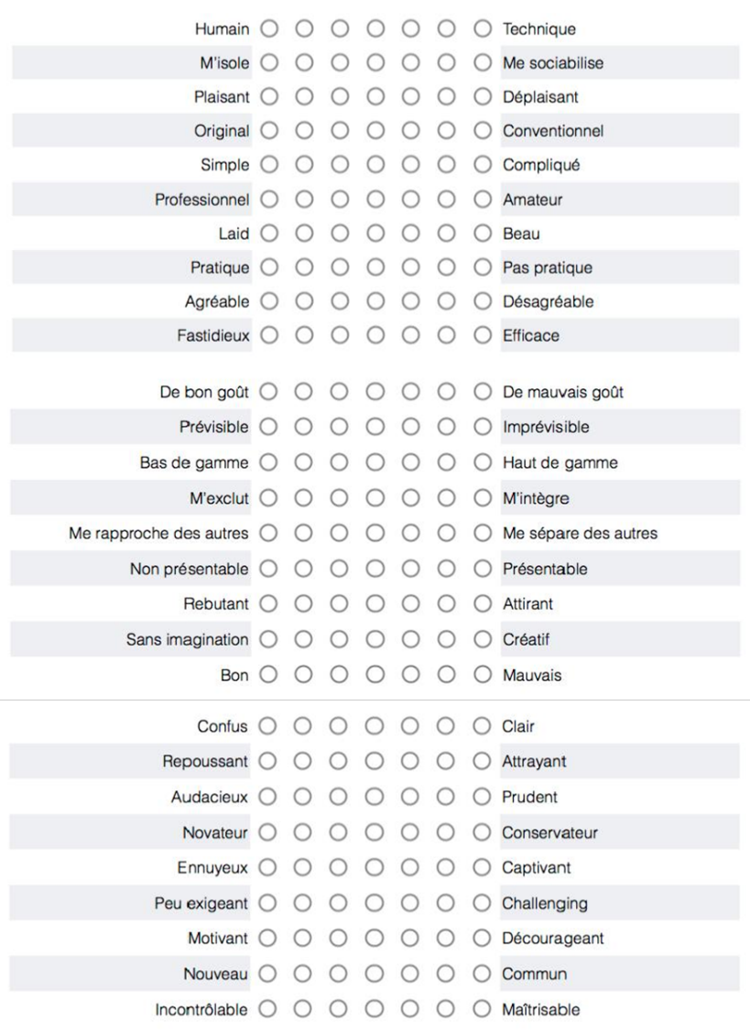

Annexe 7 – Dessin des test des 5 sécondes :
Inès : 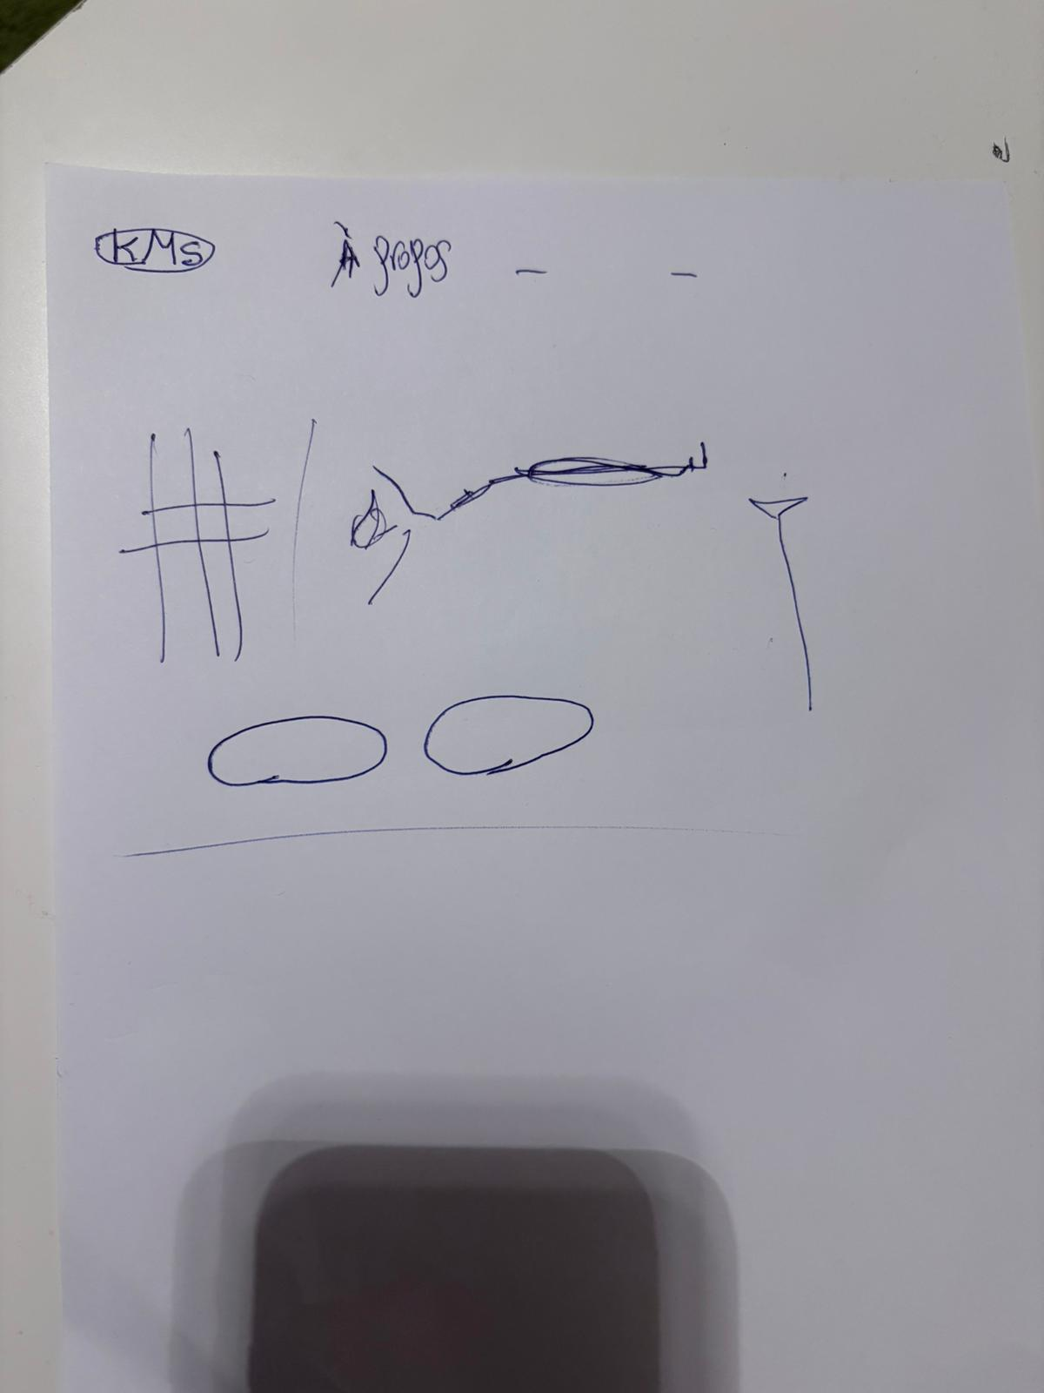
Mehdi :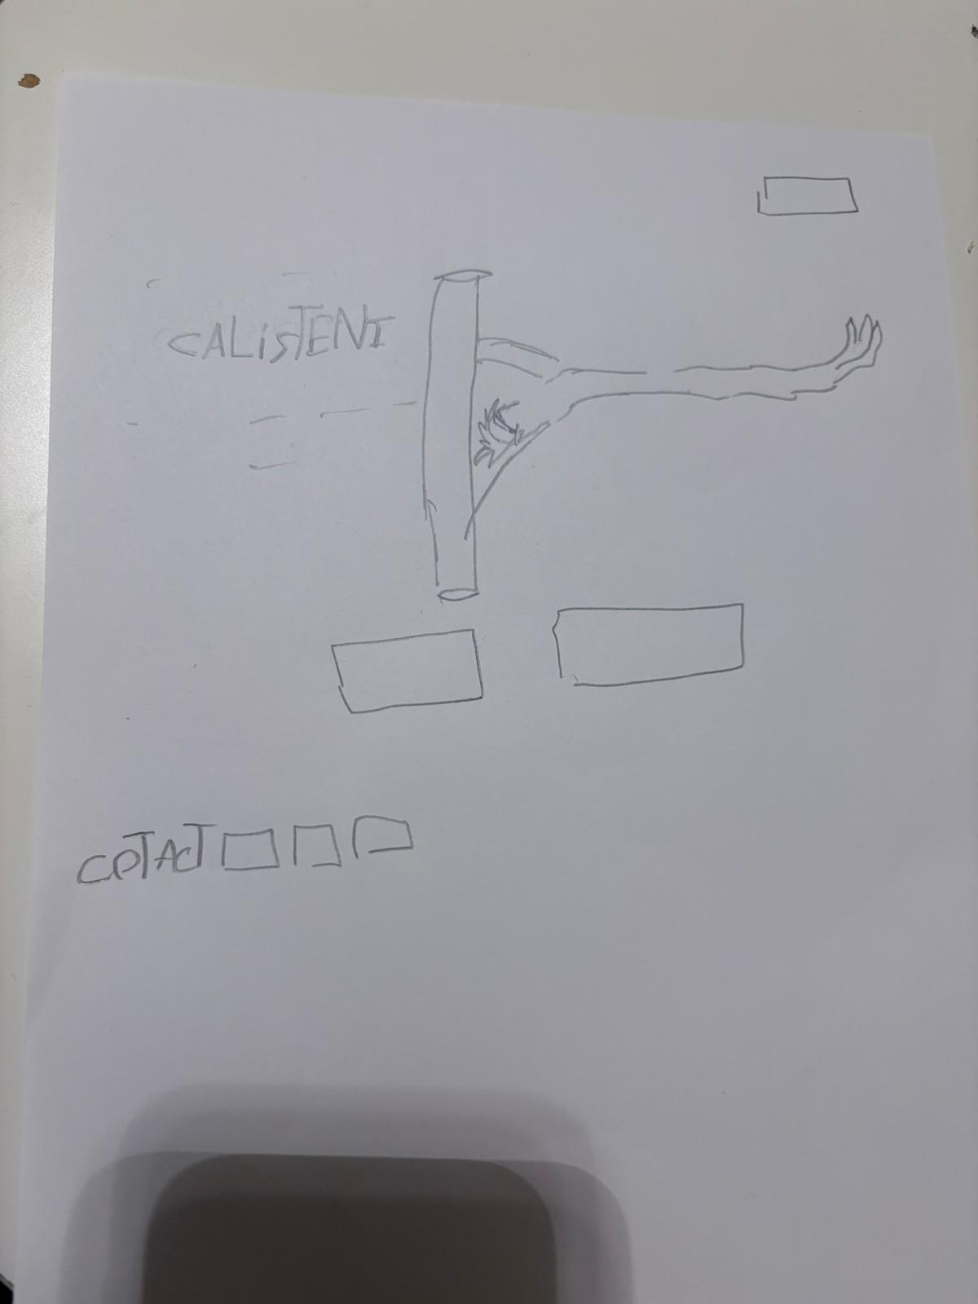

Lucas :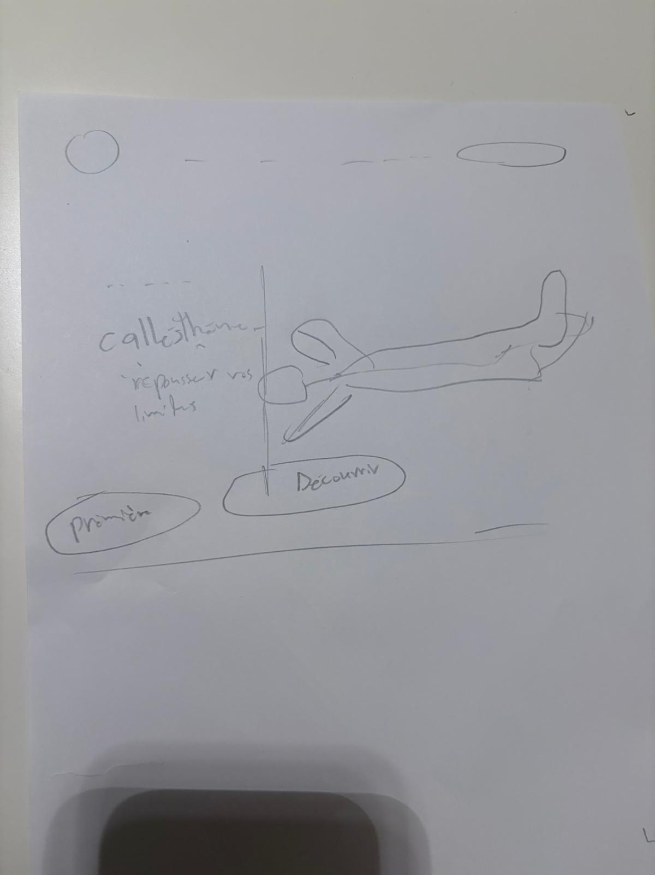

Déclaration d’IA :
Je déclare avoir utilisé codex l’éditeur de code pour donner du style à mon document et construire les tableau ainsi que pour faire les calculs de moyenne et généré les images explicatives tel que le radar mais rien d’autre.

